

 PROGRAMA MES DE DICIEMBRE

LICENCIATURA - NAVIDAD

La Navidad trasciende las barreras del idioma y la cultura y deja en el ser humano la certeza que existen momentos en los cuales los sentimientos negativos se transforman en positivos, Y así este espíritu navideño es el que impregna nuestras vidas y nos invita a compartir en familia y dejar una huella imborrable en el corazón de todos: niños, adolescentes, adultos y ancianos.

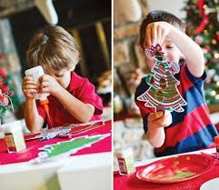**Actividades**

• 01al 10 Diciembre Decoramos con ambiente navideño nuestro Jardín.

• 01 al 19 de diciembre Preparamos el regalo para nuestra familia.

• 05 de Diciembre Damos término al Mes de María. Los niños deben traer una azucena a la Virgen.

• 06 de Diciembre **Fiesta de Navidad ofrecida por el Centro General de Padres.** 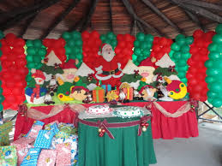

**Lugar Cancha Junta de vecinos Altos del PacÍfico.**

**Dirección Rancagua esquina Río Seco. Hora 15.00 a 18.30 hrs**

**Nota:** La invitación a la fiesta es para los niños y sus padres. Disfrutarán de juegos divertidos, animación y de un rico buffet.

El regalo para el niño es de responsabilidad de los padres. Debe venir en papel de regalo debidamente envuelto , con su nombre y ser entregado antes del día de la fiesta. El valor del regalo debe ser de $5.000 a $10.000

* 13 de Diciembre **Licenciatura Kinder**

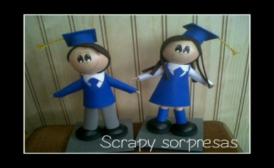Se invita a toda la comunidad Jardín Infantil Emita a participar del Acto de Licenciatura y finalización de año.

**Lugar Salón de actos Iglesia San Francisco.**

**Dirección Latorre entre 21 de mayo y 18 de Septiembre.**

**Horario 11.30 a 12.30 hrs**

Nota Los niños y niñas deben venir vestidos con el disfraz indicado por su Educadora y llegar

al Local a las 10.30 Hrs Disfraz………………………………………………………

* 15 de Diciembre Acción social. Recolección de juguetes (nuevos) para ser entregados a los amiguitos Niños en la Huella. Edades acorde a la edad y sexo de su hijo(a)
* 17 de Diciembre Reunión entrega de Informes SALAS CUNAS Horario: 19.00 a 20.00 Hrs . **Sin niños**.

18 de Diciembre Reunión entrega Informes Niveles Medios y Transición

* 19 de Diciembre Entrega de Saludos Navideños a la Comunidad. Vestidos con trajes

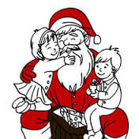de Viejito o Viejita Pascuera

* 24 de Diciembre Convivencia en los diferentes niveles .

**Se trabaja solamente medio día (13.30 horas**) .Chocolate navideño de las tías e intercambio de regalos

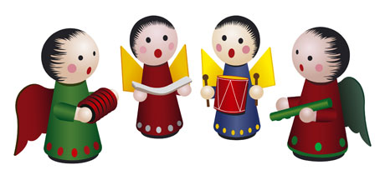**PAPITOS Para poder realizar con éxito la Fiesta de Navidad debes cancelar las Cuotas pendientes del Centro de Padres. Gracias**

**FELIZ NAVIDAD**

La Navidad, como celebración universal, trasciende las barreras del idioma y la cultura y deja en el ser humano la certeza que existen momentos en los cuales los sentimientos negativos se transforman en positivos, momentos en los cuales la alegría del corazón supera las prevenciones de la razón y momentos en los cuales la magia del amor triunfa sobre los impulsos de la guerra.

Y así el espíritu de la Navidad impregna toda la vida. Es la Navidad una época para compartir en familia y dejar una huella imborrable en el corazón de todos: niños, adolescentes, adultos y ancianos.

**Actividades:**

* **01al 10 Diciembre: Decoración de Salas y Patio.**
* **01 al 19 de diciembre: preparación del regalo a la familia.**
* **05 de Diciembre: Damos término al Mes de María. Los niños deben traer una azucena para llevarle a la Virgen de nuestra gruta.)**

**06 de Diciembre: Fiesta de navidad ofrecida por el Centro General de Padres.**

**Lugar: Cancha Junta de vecinos Altos del Pacifico.**

**Dirección: Rancagua esquina Río Seco.**

**Horario 15.00 Hrs a 18.30 Hrs**

**Nota: La invitación a la fiesta es para los niños junto a sus padres. Disfrutarán de juegos divertidos, animación y de un rico buffet.**

**El regalo para el niño es de responsabilidad de los padres. Debe venir en papel de regalo debidamente etiquetado con su nombre y debe ser entregado antes del día de la fiesta. El valor del regalo debe ser de $5.000 a $10.000**

**13 de Diciembre: Licenciatura Kinder**

**Se invita a toda la comunidad Jardín Infantil Emita a participar del acto de Licenciatura y finalización de año.**

**Lugar: Salón de actos Iglesia San Francisco.**

**Dirección: Latorre entre 21 de mayo y 18 de Septiembre.**

**Horario: 11.30 Hrs a 12.30 Hrs**

**Nota:Los niños y niñas deben venir vestidos con los respectivos disfraces que se le designaron y llegar al local a las 10.30 hrs.**

**Disfraz:………………………………………………………**

**15 de Diciembre: Acción social. Recolección de juguetes (nuevos) para ser entregados a los amiguitos Niños en la Huella. Edades acorde a la edad de su hijo ya sea hombre o mujer.**

**18 de Diciembre: Reunión entrega de informes.**

**Horario: 19.00 a 20.00 Hrs . Sin niños.**

**19 de Diciembre: Entrega de Saludos Navideños a la Comunidad. Vestidos con trajes de viejito pascuero o pascuera**

**Miercoles 24 de Diciembre: Convivencia en los diferentes niveles e intercambio de regalos juego del amigo secreto.**

**Se trabaja solamente medio día (13.30 horas) .**

**Chocolate navideño de las tías e intercambio de regalos.**

**PAPITOS : Para poder realizar con éxito la Licenciatura y la Fiesta de Navidad debes cancelar las Cuotas Pendientes del Centro de Padres. Gracias.**

**¡¡¡¡¡¡¡¡¡¡¡¡¡¡¡¡¡FELIZ NAVIDAD!!!!!!!!!!!!!!!!!!**

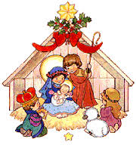

La Navidad, como celebración universal, trasciende las barreras del idioma y la cultura y deja en el ser humano la certeza que existen momentos en los cuales los sentimientos negativos se transforman en positivos, momentos en los cuales la alegría del corazón supera las prevenciones de la razón y momentos en los cuales la magia del amor triunfa sobre los impulsos de la guerra.

Y así el espíritu de la Navidad impregna toda la vida. Es la Navidad una época para compartir en familia y dejar una huella imborrable en el corazón de todos: niños, adolescentes, adultos y ancianos.

**Actividades:**

* **01al 10 Diciembre: Decoración de Salas y Patio.**
* **01 al 19 de diciembre: preparación del regalo a la familia.**
* **05 de Diciembre: Damos término al Mes de María. Los niños deben traer una azucena para llevarle a la Virgen de nuestra gruta.)**

**06 de Diciembre: Fiesta de navidad ofrecida por el Centro General de Padres.**

**Lugar: Cancha Junta de vecinos Altos del Pacifico.**

**Dirección: Rancagua esquina Río Seco.**

**Horario 15.00 Hrs a 18.30 Hrs**

**Nota: La invitación a la fiesta es para los niños junto a sus padres. Disfrutarán de juegos divertidos, animación y de un rico buffet.**

**El regalo para el niño es de responsabilidad de los padres. Debe venir en papel de regalo debidamente etiquetado con su nombre y debe ser entregado antes del día de la fiesta. El valor del regalo debe ser de $5.000 a $10.000**

**13 de Diciembre: Licenciatura Kinder**

**Se invita a toda la comunidad Jardín Infantil Emita a participar del acto de Licenciatura y finalización de año.**

**Lugar: Salón de actos Iglesia San Francisco.**

**Dirección: Latorre entre 21 de mayo y 18 de Septiembre.**

**Horario: 11.30 Hrs a 12.30 Hrs**

**Nota:Los niños y niñas deben venir vestidos con los respectivos disfraces que se le designaron y llegar al local a las 10.30 hrs.**

**Disfraz:………………………………………………………**

**15 de Diciembre: Acción social. Recolección de juguetes (nuevos) para ser entregados a los amiguitos Niños en la Huella. Edades acorde a la edad de su hijo ya sea hombre o mujer.**

**18 de Diciembre: Reunión entrega de informes.**

**Horario: 19.00 a 20.00 Hrs . Sin niños.**

**19 de Diciembre: Entrega de Saludos Navideños a la Comunidad. Vestidos con trajes de viejito pascuero o pascuera**

**Miercoles 24 de Diciembre: Convivencia en los diferentes niveles e intercambio de regalos juego del amigo secreto.**

**Se trabaja solamente medio día (13.30 horas) .**

**Chocolate navideño de las tías e intercambio de regalos.**

**PAPITOS : Para poder realizar con éxito la Licenciatura y la Fiesta de Navidad debes cancelar las Cuotas Pendientes del Centro de Padres. Gracias.**

**¡¡¡¡¡¡¡¡¡¡¡¡¡¡¡¡¡FELIZ NAVIDAD!!!!!!!!!!!!!!!!!!**

